Доклад для воспитателей ДОУ
« ИСПОЛЬЗОВАНИЕ ОПОРНЫХ СХЕМ ДЛЯ ОБУЧЕНИЯ ДЕТЕЙ РАССКАЗЫВАНИЮ»

Цель – повысить компетентность а вопросах теории и практики речевого развития дошкольника;
- изложить изучаемый материал так, чтобы он стал доступным, облегчил запоминание.
Задачи
- закрепить теоретические знания по обучению опорных схем в работе с дошкольниками;
- углубить и расширить знания по применению опорных схем в работе с дошкольниками;
- обучение детей способом обследования.
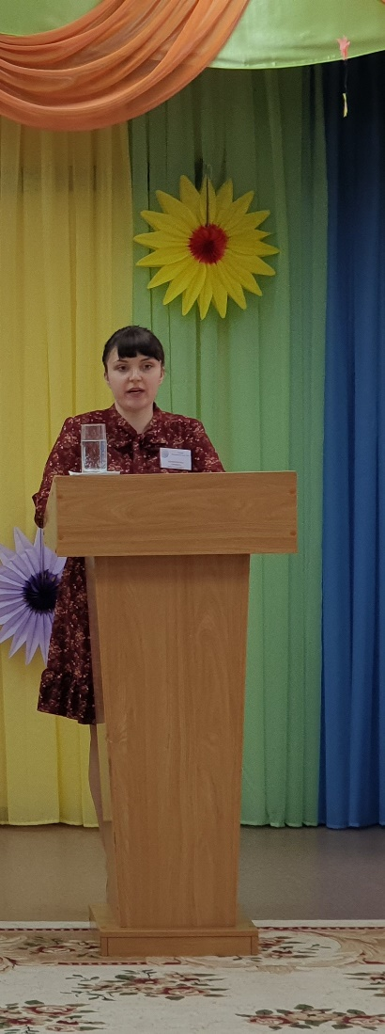
Овладение родным языком, развитие речи- самые важные приобретения ребенка в дошкольном детстве. Ребенок учится мыслить, учась говорить, он также и совершенствует речь, учась мыслить. Связная речь развивается постепенно вместе с развитием мышления и усложнением детской деятельности и общения с окружающими людьми. Функция речи складывается параллельно с развитием мышления, они неразрывно связаны с содержанием, которое ребенок отражает посредством языка. Для развития умственных способностей большую роль играет обучение умению связно пересказывать услышанное и составлять собственные рассказы и сказки. Умение рассказывать играет большую роль в процессе общения человека. Для ребенка это умение – средство познания, средство проверки своих знаний, представлений, оценок. Обучение связной речи – умение четко, последовательно излагать свои мысли. У дошкольника можно сформировать умение связно пересказать текст на основе обучения составлению его плана . В качестве такого плана могут выступать опорные схемы, фиксирующие последовательность наиболее существенных частей текста. В работе по обучению детей я использованию схемы в качестве плана.
Опорные схемы (ОС) –это попытка задействовать для решение познавательных задач двигательную и зрительную память, ассоциативную память шуток, радости, открытий, жестов. Мне приходилось не раз сталкиваться с ситуацией, когда на предложение поговорить с детьми моей группы по какой либо теме (фрукты ,времена года, животные и т. п.) , сначала возникает пауза. Затем дети говорят о какой-то , одной-двух характерных чертах обсуждаемого предмета, и снова наступает пауза. Далее дети начинают повторять ответы товарищей, добавляя незначительное изменение от себя. Возникает ощущение, что они ничего не запомнили из пройденной темы, не поняли. Это далеко не так. Многое узнали, многое запомнили, но выразить это грамотно, по плану не в состоянии
Учить детей дошкольного возраста составлять описательные рассказы- очень важный аспект их развития. Умение ребенка точно, лаконично и образно описывать предмет способствует усовершенствованию его речи, мышления, облегчает процесс обмена информацией. Одним из приемов, которые значительно облегчают ребенка составление описательного рассказа, является, как уже было отмечено ранее, использование наглядных опорных схем. У ребенка появляется возможность применять заместители и наглядные модели в уме, представлять себе при их помощи то , о чем рассказывают взрослые, заранее «видеть» возможные результаты, собственных действий, что является показателем высокого уровня развития умственных способностей.
Опорные схемы- это выводы, итог, суть материала, который ребенок должен усвоить. Схемы, символы, модели должны «рождаться» на глазах детей в моменты объяснения педагогом нового материала в виде рисунков, схем, таблиц. Цель опорных схем – изложить материал так, чтобы на основе логических связей материала он стал доступным, отпечатался в долговременной памяти, облегчил запоминание. Опорные схемы – это как стержень, на который нанизывают материал. Не застывшая модель, а постоянно дополняемая новым материалом система…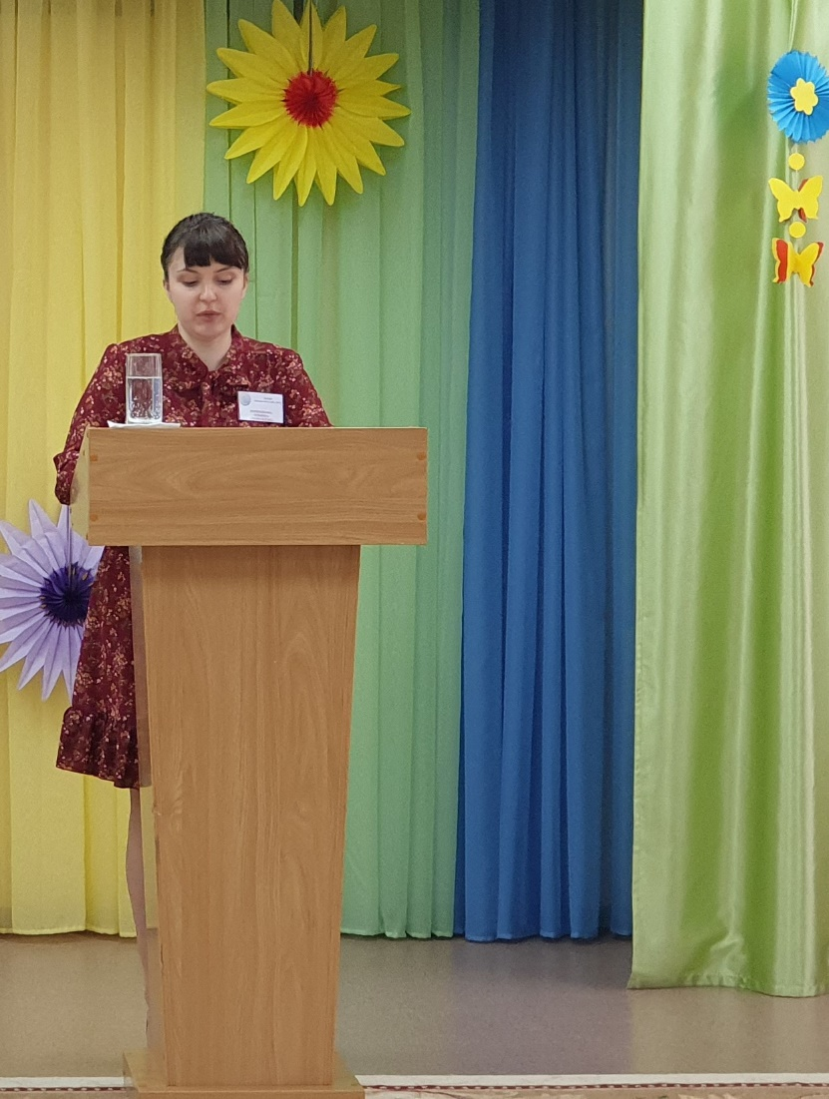
Дошкольник лишен возможности записать, сделать таблицу, отметить что- либо. При организации образовательной деятельности в детском саду в основном задействован только один вид памяти – вербальный. Опорные схемы – это попытка задействовать для решения познавательных задач зрительную, двигательную память, включить ассоциативную память шуток, радости, открытий, жестов, которыми сопровождалась подача материала, а также делают высказывания дошкольника четкими, связными последовательными.
В работе с опорными схемами я выделила несколько этапов
Введение элементов схем, символов (цвет, форма, величина, действия).
Использование опорных схем во всех видах деятельности (для выработки у ребенка привыканий, понимания, что символ универсален)
Введение отрицаний (например, обозначения не круглый, не большой, не съедобный)
Сочетание символов, чтение цепочки их (например, в левом верхнем углу большой круг).
Самостоятельный поиск детьми изображений, символизирующих какое-либо качество. (умение аргументировать свой выбор).
Творческое создание детьми опорных схем. (объяснение трудности, испытываемыми детьми при использовании опорных схем)
При использовании опорных схем, символов дети не всегда могут абстрагироваться от символа, условного изображения, начинают рассказывать об элементах схемы, а не о предмете познания, обсуждения. Эта проблема возникает у отдельных детей на первом, втором, третьем этапе и не длится долго.
Так-же работа может быть затруднена на некоторых этапах из за небольшого изобразительного опыта детей ,а в младшем возрасте – из незнания букв, цифр, знаков.
Чтобы преодолеть некоторую робость и неуверенность в поиске символов самими детьми, можно использовать «зарисовку» загадок. Такие зарисовки вызывают заметное оживление, радость. Например
- «Без окон и дверей полна горница людей»;
- «И на горке , и под горкой ,под березой и под елкой».
Можно предложить детям задание на коллективный поиск, суждение изображений радости , горя, ветра, света и т. д.
Опорные схемы и символы уже давно вошли в жизнь и обучения в детском саду (календари природы , уголки дежурств). Универсальность опорных схем , символов позволяет использовать их очень широко. У ребёнка не должно быть «привыкания», что этот символ применим только в какай-то одной области. Символ универсален. Например , в деятельности по ознакомлению с художественной литературой я применяю зарисовки последовательности событий, персонажей ,характеристики героев, а в деятельности по ознакомлению с окружающим миром природой, предлагаю детям делать зарисовки символов на отдельных небольших листах бумаги и скрепляю в виде «книжки гармошки». Главное ,чтобы для ребенка не возникало проблем в последовательности сначала изображение, а затем использование материала. Как правило, дети дорожат своими «авторскими книгами» и поэтому я делаю обложку где ребенок может нарисовать, о чем она. Приведу пример «записи» детей в своих книжках на тему «Овощи» человек сажает в землю семена ухаживает за ними, а потом собирает урожай.
Опорные схемы использую при заучивание стихов, а также применяю и в бытовой деятельности, игре. Это «записи» правил поведения в группе, схемы построек, атрибуты к сюжетно-ролевым играм ( «Супермаркет», «Салон - красоты» ,»Библиотека»). Широко применяю символы и опорные схемы в играх-драматизациях,
Повседневная жизнь представляет большие возможности для спонтанного рассказывания детей (рассказы педагогом и товарищам о события дома, при встрече выздоровевшего ребенка т. д.) Педагог должен не только использовать эти случаи, но и создавать условия, побуждающие детей рассказывать.
Таким образом ,я вижу, что применение оперных схем способствуют- активизации и совершенствованию речи детей.; формулируют у детей логическое образное мышление, а так же воображение и наблюдательность; умению дошкольников оперировать родовым понятием (животное», «человек», «фрукты» и т. д.); углублению знаний об окружающем мире, развитию коммуникативных навыков детей. Работа с опорными схемами, символами – это всего лишь небольшая часть моей работы с детьми, она не заменит мне непосредственного общения с ребенком. Главным для меня остается живое общение, мимика, жесты, эмоции. Знакомство с окружающей действительностью, содержательная жизнь в детском саду – вот основа для формирования такого сложного умения, как рассказывание. Нужно добиваться, чтобы каждый ребенок, переходя из детского сада в школу, овладел им в том объеме, который намечается образовательной структурой ФГОС воспитания в детском саду.

